
ΠΟΛΥΤΕΧΝΕΙΟ ΚΡΗΤΗΣ
ΤΜΗΜΑ ΜΗΧΑΝΙΚΩΝ ΠΕΡΙΒΑΛΛΟΝΤΟΣ

Είδος Αναφοράς : | Ατομική
Ημερομηνία Εκτέλεσης : | 7/12/2022
Ημερομηνία Παράδοσης | 23/12/2022
Όνομα Αναφοράς | Εργαστήριο 2: Effect of Organic Waste on Stream Ecosystems BOD – DO Sag Curve Modeling
EΡΓΑΣΤΗΡΙΑΚΗ ΑΣΚΗΣΗ ꞉ Effect of Organic Waste on Stream Ecosystems BOD – DO Sag Curve Modeling»
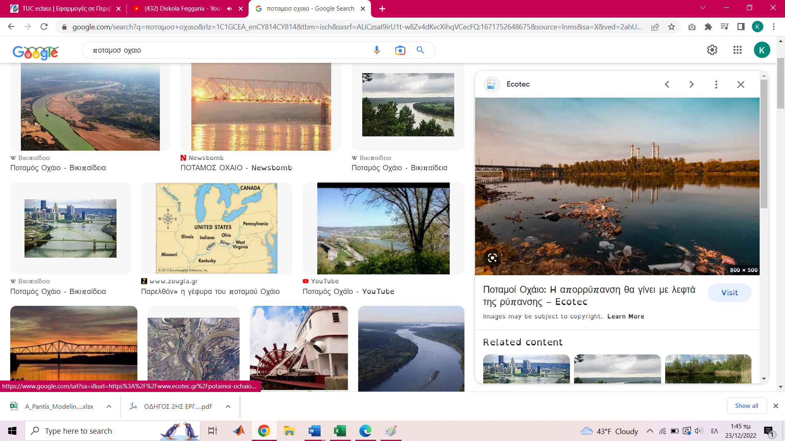

Περιεχόμενα
1. Εισαγωγή 2
1.1 Πρόβλημα 2
2. Μεθοδολογία-Αποτελέσματα 3
2.1 Υπολογισμός της σταθεράς Κ_{d} 3
2.2 Υπολογισμός της σταθεράς Κ_{α} 4
Βιβλιογραφία 6
Παράρτημα 6

EΡΓΑΣΤΗΡΙΑΚΗ ΑΣΚΗΣΗ ꞉ «Effect of Organic Waste on Stream Ecosystems BOD – DO Sag Curve Modeling»

Εισαγωγή
Ο ποταμός Οχάιο είναι ένας ποταμός στις Ηνωμένες πολιτείες της Αμερικής. Στην πραγματικότητα αποτελεί παραπόταμο του Μισσισσιπί, καθώς εκβάλλει σε αυτόν. Έχει μήκος 1.579 χιλιόμετρα (981 μίλλια). Ξεκινάει από το κέντρο του Πίτσμπουγκ στην Πενσυλβάνια, με την ένωση δύο μικρότερων ποταμών (τα ποτάμια Allegheny και Monongahela) και εκβάλλει στον Μισσισσιπί, στο Ιλλινόι. Ο ποταμός Οχάιο διέρχεται από έξι πολιτείες: Πενσυλβάνια, Ιλλινόι, Ιντιάνα, Κεντάκι, Οχάιο και Δυτική Βιρτζίνια. Παράλληλα, η λεκάνη απορροής του είναι 528 χιλιάδες τετραγωνικά χιλιόμετρα, και επηρεάζει συνολικά 14 πολιτείες (πέρα από τις προηγούμενες πολιτείες είναι επιπλέον και οι: Αλαμπάμα, Βιρτζίνια, Γεωργία, Νέα Υόρκη, Τενεσσί, Βόρεια Καρολίνα, Μέριλαντ, Μισσισίπι). Αποτελεί μία από τις κύριες πηγές προμήθειας νερού για τον Μισσισσιπί. Αν και παλιά οι πλημύρες του ποταμού δεν ήταν σπάνιο φαινόμενο, πλέον, με την κατασκευή πολλών φραγμάτων ελέγχου της ροής του ποταμού, ο κίνδυνος πλημύρας έχει μειωθεί σημαντικά. Ο ποταμός είναι πλωτός και ως εκ τούτου αποτελεί σημαντική πηγή οικονομικής δραστηριότητας, αφού μέσα από αυτόν μεταφέρονται δεκάδες εμπορεύματα, όπως κάρβουνο, πετρέλαιο και αλουμίνιο.
Επίσης κατατάσσεται ως ο πιο μολυσμένος ποταμός στις Ηνωμένες Πολιτείες, με βάση τα δεδομένα του 2009 και του 2010. Ο ποταμός Οχάιο από το 1950 μολύνθηκε με εκατοντάδες χιλιάδες λίβρες PFOA, μια χημική ουσία με βάση το φθόριο που χρησιμοποιήθηκε για την παραγωγή τεφλόν από έναν σωλήνα εκροής βιομηχανικών εγκαταστάσεων στη Δυτική Βιρτζίνια. Επίσης βάση με την Επιτροπή Αποχέτευσης Υδάτων της Κοιλάδας του Οχάιο (ORSANCO), ήταν ο πιο μολυσμένος ποταμός για τουλάχιστον 10 χρόνια μέχρι το 2013. Η Επιτροπή διαπίστωσε ότι το 92% των τοξικών απορρίψεων ήταν νιτρικά άλατα, συμπεριλαμβανομένων της απορροής των αγροκτημάτων και των λυμάτων από βιομηχανικές διεργασίες (όπως η παραγωγή χάλυβα).

1.1 Πρόβλημα
Ο ποταμός Οχάιο των ΗΠΑ δέχεται οργανικά φορτία από ένα εργοστάσιο βιολογικού καθαρισμού που βρίσκεται στα 472 μίλια. Ο παρακάτω πίνακας παρουσιάζει δεδομένα που προέρχονται από τον ποταμό αυτό (δεδομένα πεδίου). Η μέση ταχύτητα του ποταμού είναι 0,3 m/s, και το διαλυμένο οξυγόνο κορεσμού, C_{sat} είναι 8,3 mg/L. Για την αντιμετώπιση και την εκτίμηση της κατάστασης θα χρησιμοποιηθεί το μοντέλο Streeter – Phelps.
Πίνακας 1
Απόσταση σε μίλια | BOD( mg/L) | Συγκέντρωση DO (mg/L)
460 | 4 | 7,5
465 | 4 | 7,8
470 | 4 | 8
472 | 12 | 8
475 | 11 | 6,7
480 | 9,3 | 5,3
490 | 7,5 | 3,8
500 | 6 | 3,2
510 | 5,3 | 2,8
520 | 4,5 | 2,8
540 | 4 | 3,1
560 | 3 | 4,1
580 | 2,5 | 5,3

Μεθοδολογία-Αποτελέσματα
1^{ο} Ερώτημα: Να γίνει βαθμονόμηση του μοντέλου Streeter-Phelps χρησιμοποιώντας τα δεδομένα πεδίου και να υπολογιστούν οι σταθερές Ka και Kd.
Γενικά για τον υπολογισμό των σταθερών γίνεται ο υπολογισμός της θεωρητικής σταθεράς Kd από την διαφορική εξίσωσης πρώτης τάξης και για διάφορα Ka υπολογίζεται ο δείκτης RMSE. Όπου είναι από τους πιο συχνά χρησιμοποιούμενους στατιστικούς δείκτες με τις μικρές τιμές να υποδηλώνουν καλή αποδοτικότητα του μοντέλου. Αν ο δείκτης RMSE είναι κοντά στο 0 τόσο καλύτερη η προγνωστική ικανότητα του μοντέλου.
Στη συγκεκριμένη άσκηση παρουσιάζονται 2 δοκιμές για τις τιμές των σταθερών Ka και Kd για να είναι ο δείκτης RMSE όσο το δυνατόν πιο κοντά στο μηδέν. Παρακάτω παρουσιάζεται ο τύπος του δείκτη
$$RMSE=\sqrt{\frac{\sum{{\left(C_{πεδίου}-C_{μοντέλου}\right)}^{2}}}{n}}$$

2.1 Υπολογισμός της σταθεράς Κ_{d}
Όπως αναφέρθηκε και παραπάνω υπολογίζεται η θεωρητική σταθερά Κ_{d} με την χρήση του διαγράμματος της λογάριθμου της συγκέντρωσής του BOD προς τον χρόνο. Όπου η τιμή της -Κ_{d} είναι η κλίση της ευθείας που η εξίσωση της προκύπτει από την λύση της διαφορικής εξίσωσης 1^{ης} τάξης με μορφή $\frac{dC}{dt}=-kC$. Συμβολίζοντας τη συγκέντρωση του BOD με L και θεωρώντας τη σταθερά kd (σταθερά αποξυγόνωσης) , τότε:
Λύση διαφορικής
$$\frac{d\left(V*L\right)}{dt}=-K_{d}*V*L⟹\frac{V*dL}{dt}=-K_{d}*V*L⇒ \frac{dL}{L}=-K_{d}⇒\int_{L_{0}}^{L}{\frac{dL}{L}=-\int_{0}^{t}{K_{d}*dt⇒ \ln{L-\ln{L_{0}=-K_{d}*t}}}}$$
Και για $t=\frac{x}{u}$η εξίσωση γίνεται:
$$\ln{L=\ln{L_{0}-K_{d}*}}\frac{x}{u}$$
Παρακάτω παρουσιάζεται το διάγραμμα λογάριθμου της συγκέντρωσης του BOD προς τον χρόνο σε μέρες

Άρα η τιμή της θεωρητικής $K_{d} ισούτε με 0,23 {day}^{-1}$

2.2 Υπολογισμός της σταθεράς Κ_{α}
Για τον υπολογισμό του Κ_{α} χρησιμοποιείται η εξίσωση του μοντέλου Streeter-Phelps:
$$D=D_{0}∙e^{-K_{a}∙\frac{x}{u}}+\frac{K_{d}∙L_{0}}{K_{a}-K_{d}}∙\left(e^{-K_{d}∙\frac{x}{u}}-e^{-K_{a}∙\frac{x}{u}}\right)$$
Όπου $D=C_{sat}-C$
$$D_{0}=C_{sat}-C_{0}$$
Mε απλή αντικατάσταση των παραπάνω η εξίσωση γίνετε:
$$C=C_{sat}-\left(C_{sat}-C_{0}\right)∙e^{-K_{a}∙\frac{x}{u}}-\frac{K_{d}∙L_{0}}{K_{a}-K_{d}}∙\left(e^{-K_{d}∙\frac{x}{u}}-e^{-K_{a}∙\frac{x}{u}}\right)$$
Στο παράρτημα παρουσιάζονται τα αποτελέσματα των συγκεντρώσεων του μοντέλου όπως υπολογίστηκαν στο excel με διάφορες τιμές για τον συντελεστή Κ_{α.} Ακολούθως στο πίνακα 5 και 7 στο παράρτημα παρουσιάζονται τα αποτελέσματα του δείκτη $RMSE$ και για τις 2 δοκιμές. Τελικά οι τιμές που επιλέχθηκαν για τα $K_{d} και Κα$ είναι 0,38day⁻¹ και 0,30 αντίστοιχα με δείκτη $RMSE ισο με 0,52.$
2^{Ο} Ερώτημα: Αν η παροχή του ποταμού είναι 7000 cfs, να υπολογιστεί το φορτίο του βιολογικού σε kg BOD/d. Ποίο είναι το επιτρεπτό φορτίο αν η συγκέντρωση του διαλυμένου οξυγόνου δεν πρέπει να μειωθεί κάτω από 5 mg/L;
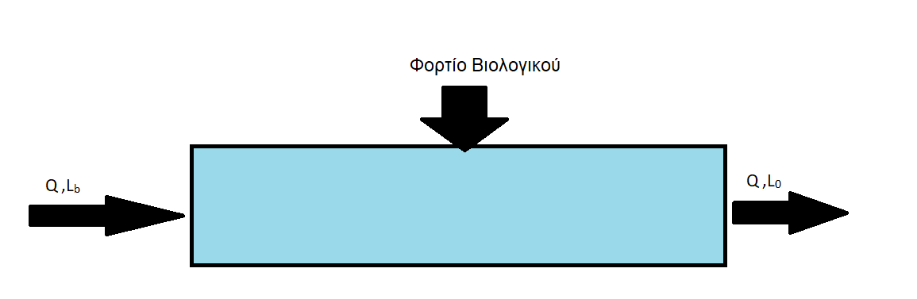
Ισοζύγιο Μάζας

0
Υπολογισμός Φορτίου Βιολογικού
Το συνολικό φορτίο στο σημείο 0 είναι:
$⟹$F₀ = F_{πριν} +$F_{βιολογικού}$ $⇒$ $F_{βιολογικού}$= F₀ – F_{πριν}$⇒F_{βιολογικού}$ = Q*L₀ – Q* Lπριν
$⇒F_{βιολογικού}$=$Q*\left(L_{0}-L_{πριν}\right)$
Όπου $L_{0}$=12${mg}/L$
Από τα δεδομένα του πίνακα 1
$L_{πριν}$=4${mg}/L$
Για τον υπολογισμό του φορτίου το πρέπει να γίνει μετατροπή μονάδων της παροχής από cfs σε $L/{day}$.
Οπότε Q = 5000×28,32 $L/s$ × 24×60×60 $s/{day}$ = 1,23*${10}^{10}L/{day}$
Άρα:
$$⇒F_{βιολογικού}=1,23×{10}^{10}*\left(12-4\right)*{10}^{-6}$$
=98400 $\frac{kg}{day}$
Τώρα πρέπει να υπολογιστεί το καινούργιο $L_{0}^{'}$ που είναι η συγκέντρωση του BOD που πρέπει να υπάρχει αμέσως μετά την απόρριψη ώστε η κρίσιμη συγκέντρωση του διαλυμένου οξυγόνου να είναι 5mg/L.
Για τον υπολογισμό του $L_{0}^{'}$γίνεται από την εξίσωση Streeter – Phelps που χρησιμοποιήθηκε στο 1 ερώτημα της συγκεκριμένης εργαστηριακής άσκησης.
$$C=C_{sat}-\left(C_{sat}-C_{0}\right)∙e^{-K_{a}∙\frac{x}{u}}-\frac{K_{d}∙L_{0}}{K_{a}-K_{d}}∙\left(e^{-K_{d}∙\frac{x}{u}}-e^{-K_{a}∙\frac{x}{u}}\right)$$
Βήμα 1^{ο}:Υπολογισμός του κρίσιμου χρόνου στον οποίο θα ελαχιστοποιηθεί η συγκέντρωση του διαλυμένου οξυγόνου από την χρήση της παραπάνω εξίσωσης.
$t_{cr}=\frac{1}{k_{a}-k_{b}}*\ln\left(\frac{k_{a}}{k_{d}}(1-\frac{\left(k_{a}-k_{d}\right)}{k_{d}}*\frac{D_{o}}{L_{o}}\right)$=$\frac{1}{0,30-0,38}*\ln\left(\frac{0,30}{0,38}(1-\frac{\left(0,30-0,38\right)}{0,38}*\frac{0,3}{12}\right)$
$⇒t_{cr}=$2,89day
Βήμα 2^{ο} : Υπολογισμός του $L_{0}^{'}$
Αντικαθιστώντας τις κρίσιμες τιμές C = Ccr = 5mg/L και t = tcr = 2,89 days
$$C=C_{sat}-\left(C_{sat}-C_{0}\right)∙e^{-K_{a}∙\frac{x}{u}}-\frac{K_{d}∙L_{0}}{K_{a}-K_{d}}∙\left(e^{-K_{d}∙\frac{x}{u}}-e^{-K_{a}∙\frac{x}{u}}\right)$$
$$⇒5=8,3-\left(0,3\right)∙e^{-0,30*2.89}-\frac{0,38∙L_{ο}^{'}}{0,30-0,38}∙\left(e^{-0,38*2.89}-e^{-0,30*2.89}\right)$$
$L_{0}^{'}=7,73\frac{mg}{L}$
Βήμα 3^{ο} : Υπολογίζεται το νέο (οριακό) φορτίο που επιτρέπεται να απορρίπτει το εργοστάσιο βιολογικού καθαρισμού στο ποτάμι.
$$F_{βιολογικού}^{'}=1,23×{10}^{10}*\left(7,73-4\right)*{10}^{-6}\frac{kg}{day}$$
= 45879 $\frac{kg}{day}$
Άρα για να μην μειωθεί η συγκέντρωση του διαλυμένου οξυγόνου κάτω από 5$\frac{mg}{L}$ το επιτρεπτό φορτίο πρέπει να είναι ως 45879 $\frac{kg}{day}$

Βιβλιογραφία
- Εργαστηριακές σημειώσεις μαθήματος, «Εφαρμογές σε Περιβαλλοντικά Μοντέλα»
- Jerald L. ,Περιβαλλοντικά Μοντέλα, 2^{η} Έκδοση, Έκδοσης Τζιόλα,2017

Παράρτημα
Πίνακας 2: Δεδομένα Εργαστηριακής Άσκησης
Απόσταση, Μίλια | Μίλια | L | C
Απόσταση, Μίλια | Μίλια | BOD, mg/L | Συγκέντρωση DO, mg/L
472 | 0 | 12 | 8
475 | 3 | 11 | 6,7
480 | 8 | 9,3 | 5,3
490 | 18 | 7,5 | 3,8
500 | 28 | 6 | 3,2
510 | 38 | 5,3 | 2,8
520 | 48 | 4,5 | 2,8
540 | 68 | 4 | 3,1
560 | 88 | 3 | 4,1
580 | 108 | 2,5 | 5,3

Πίνακας 3:Δεδομένα για Γραφική Παράσταση
m | t(s) | t(days) | C | ln(L)
m | t(s) | t(days) | Συγκέντρωση DO, mg/L | ln(L)
0 | 0 | 0,00 | 8 | 2,48490665
4827 | 16090 | 0,19 | 6,7 | 2,39789527
12872 | 42906,66667 | 0,50 | 5,3 | 2,2300144
28962 | 96540 | 1,12 | 3,8 | 2,01490302
45052 | 150173,3333 | 1,74 | 3,2 | 1,79175947
61142 | 203806,6667 | 2,36 | 2,8 | 1,66770682
77232 | 257440 | 2,98 | 2,8 | 1,5040774
109412 | 364706,6667 | 4,22 | 3,1 | 1,38629436
141592 | 471973,3333 | 5,46 | 4,1 | 1,09861229
173772 | 579240 | 6,70 | 5,3 | 0,91629073

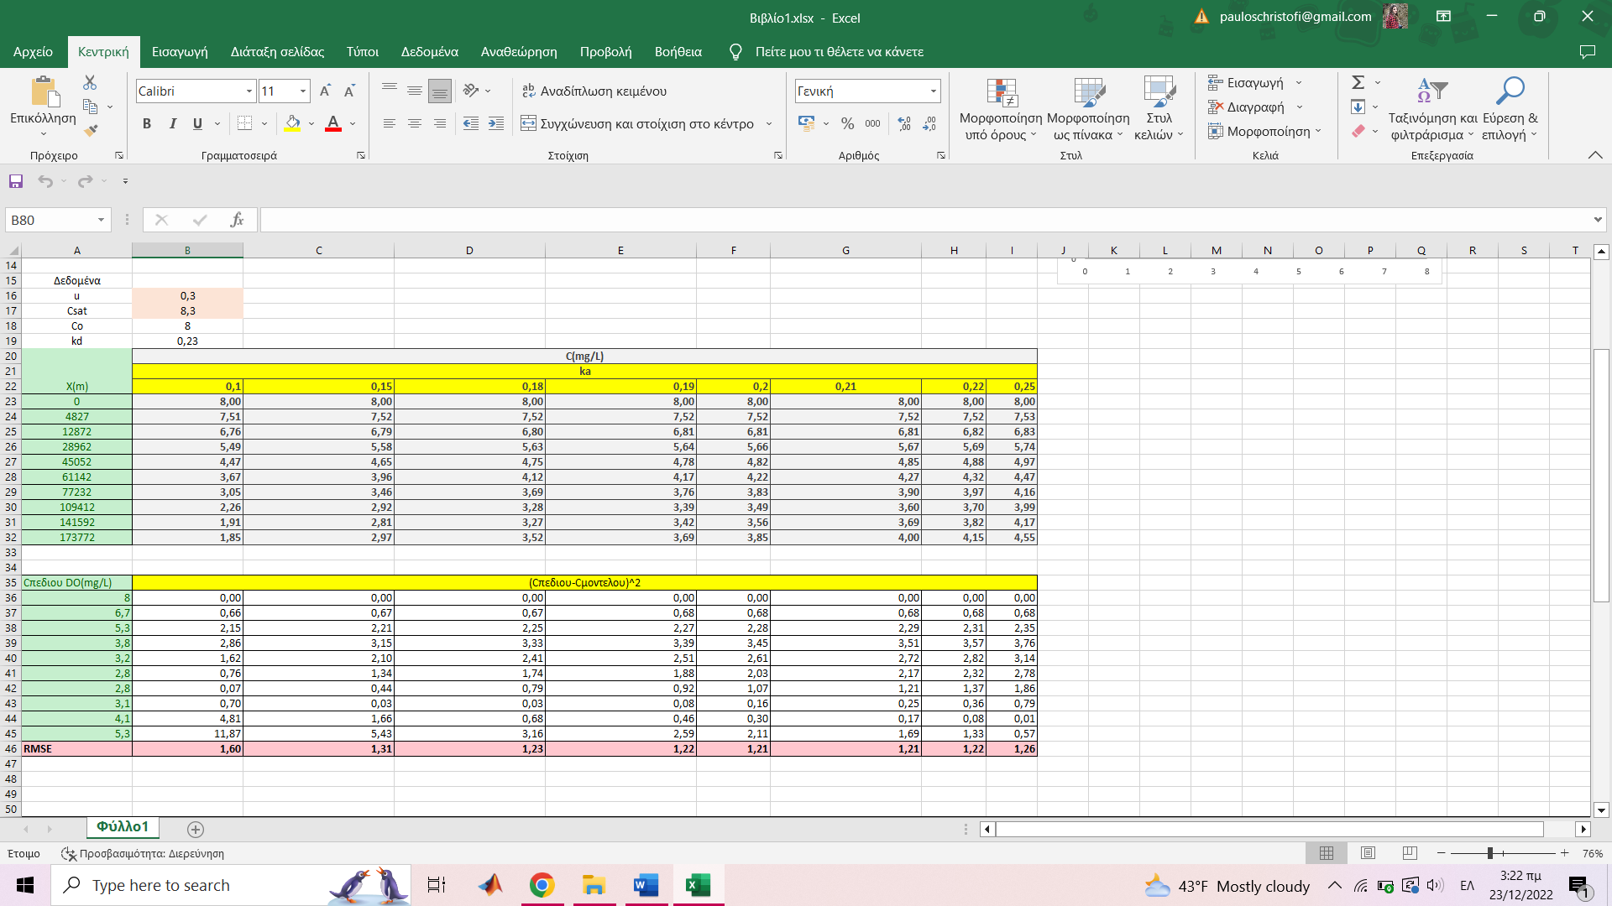
Πίνακας 4: Υπολογισμός συγκεντρώσεων μοντέλου (1η Δοκιμή)

Πίνακας 5: Αποτελέσματα δείκτη RMSE (1^{ης} Δοκιμή)

Πίνακας 6:Υπολογισμός συγκεντρώσεων μοντέλου( 2^{η} Δοκιμή)
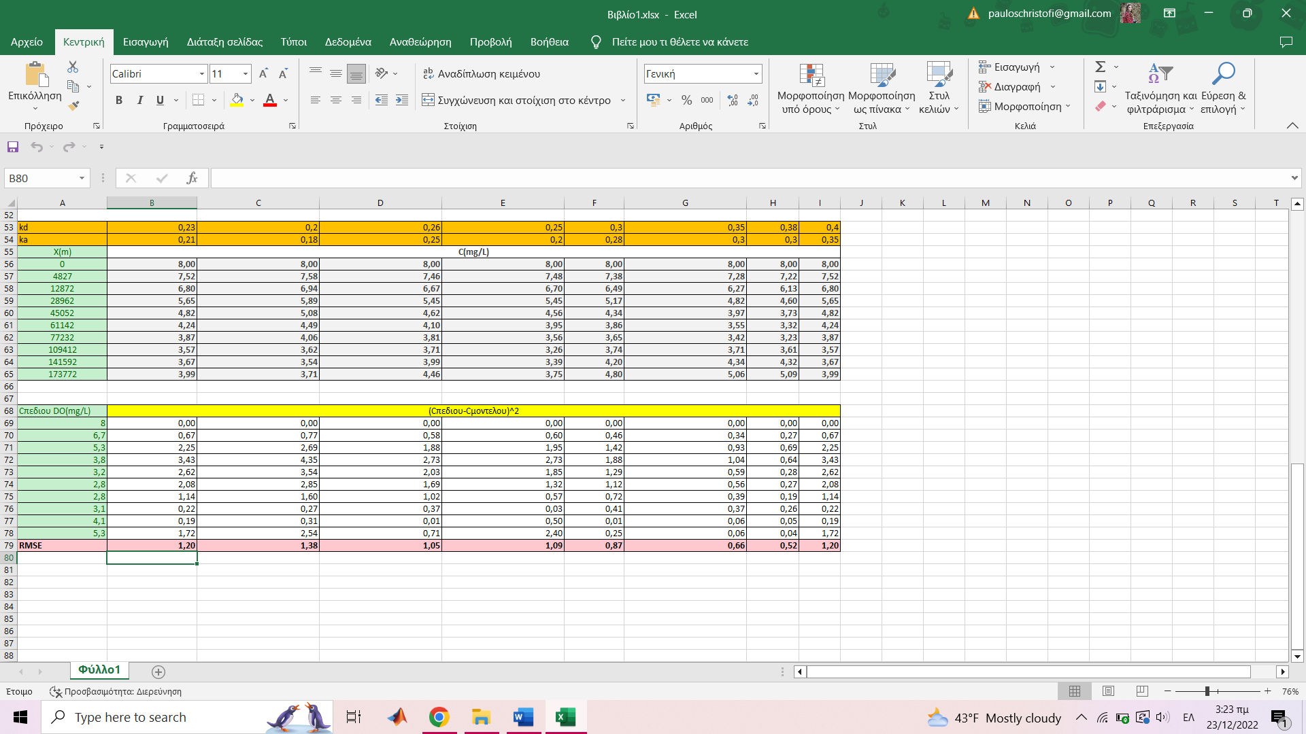

Πίνακας 7: Αποτελέσματα δείκτη RMSE (2^{ης} Δοκιμή)

